Ermöglichungsdidaktik praktisch umsetzen – das WIFI-Lernmodell LENA zeigt wie
Mit LENA (LEbendig und NAchhaltig lernen) zeigt eine große Bildungseinrichtung, wie man die Ermöglichungsdidaktik praktisch umsetzt. Gemeinsam mit Professor Rolf Arnold (TU Kaiserslautern) wurde LENA am WIFI (Wirtschaftsförderungsinstitut Österreich) unter der Projektleitung von Alice Fleischer entwickelt. Umgesetzt wird LENA in den Train-the-Trainer-Ausbildungen der neun Landes-WIFIs, die jeweils in den einzelnen Bundesländern angesiedelt sind. Susanne Czachs, zuständige Referatsleiterin im WIFI Niederösterreich, schildert in diesem Bericht, was LENA bedeutet und wie man es auf institutioneller und praktischer Ebene umsetzen kann.
Im Rahmen meiner Tätigkeit als Referatsleiterin bin ich unter anderem für die interne Weiterbildung unserer Trainerinnen und Trainer am WIFI Niederösterreich verantwortlich. Zudem bin ich selbst als Vortragende zu unterschiedlichen Schwerpunkten tätig. Das WIFI-Lernmodell LENA betreffend befinde ich mich in einer Doppelfunktion: einerseits als Verantwortliche seitens der Organisation, andererseits als Meinungsbildnerin und Trainerin in unserem Weiterbildungsangebot für Vortragende.
Was macht LENA aus?
Das theoretische Konstrukt einer Ermöglichungsdidaktik wurde durch die Schaffung des WIFI-Lernmodells LENA für konkrete Umsetzungsmaßnahmen konzipiert.
Hierbei handelt es sich um einen „methodisch-didaktischen Rahmen“, in dem Lehren und Lernen gemäß der Erkenntnisse aus Lehr-, Lern- und Hirnforschung möglich ist.
Lehrende lernen LENA. (Bild: WIFI Österreich/querflug)
Würde man die drei tragenden Säulen dieses Lernmodells skizzieren, so wären diese die Haltung der Lehrenden, die Möglichkeit der Selbststeuerung für die Teilnehmenden und die Kompetenzerweiterung.
Welche Haltung verfolgt die Trainerin oder der Trainer in Bezug auf Lehren?
Wir zielen auf eine Distanzierung zum tradierten Lehr-Lernverständnis ab. Zielsetzung ist ein Weniger an referentenzentrierten Unterrichtsequenzen, hin zu lernerzentrierten Aufgaben und Seminarphasen. Nur wenn ich als Vortragender davon überzeugt bin, dass meine Teilnehmenden die Verantwortung für ihr Lernen selbst übernehmen und sie auch nur aus sich selbst heraus den Lernprozess initiieren können, wird es mir klar sein, dass nicht ich als Vortragender im Mittelpunkt des Geschehens stehen kann. Die Rolle der Trainerin wird als Lernbegleiterin verstanden. Wir sind nicht die alleinigen Inhaber des Wissens und unser Wissen ist nicht dauerhaft allgemeingültig. Auch wir als Lehrende können und sollen von Teilnehmenden lernen können.
Mein Lieblingsbeispiel lautet wie folgt:
Stellen Sie sich vor, Sie sind seit zehnJahren Trainerin, haben 15 Jahre Berufserfahrung, davon fünf Jahre als Führungsperson mit einer Mitarbeiterverantwortung von 20 Personen. Sie werden als Fachexpertin in Ihrem Bereich gesehen, daher auch die Entscheidung, Sie als Vortragende zu nominieren. Einer Ihrer Teilnehmer ist Ende 50, hat somit einige Jahre mehr Berufserfahrung vorzuweisen als Sie. Davon hat er Erfahrungen im In- und Ausland gesammelt, war verantwortlich für mehrere 100 Personen und möchte nun von Ihnen zu einem Fachthema Input erhalten.
Würden Sie dem tradierten erzeugungsdidaktischen Verständnis folgen, so müssten Sie Ihren Input vortragen, unabhängig der Vorkenntnisse und Erfahrungen Ihrer Teilnehmenden. Wäre dies sinnvoll?
Oder würden Sie nicht lieber das Know-how, die Erfahrungen, den Austausch mit Ihrem Teilnehmer nutzen und selbst vielleicht auch davon profitieren?

Die Teilnehmenden müssen die Möglichkeit zur Selbststeuerung haben
Wir wissen aus unseren eigenen Lernerfahrungen, dass die Behaltedauer von selbst erarbeiteten, selbst herausgefundenen Inhalten beispielsweise deutlich länger ist, als wenn man etwas vorgesagt, vorgelesen, „vorgekaut“ bekommt. Lernende müssen selbsttätig sein. Wir wissen auch, dass wir dann kompetent unseren Lernprozess verantworten können, wenn wir unsere Lernwege, Lernarten, Lernzeiten, Lernstrategien selbst wählen bzw. mitbestimmen können. Dies sind nur zwei Beispiele für die Eigenverantwortung durch den Lernenden, welche der Ermöglichungsdidaktik gerecht werden.
Kompetenzerweiterung/Kompetenzsteigerung/Outcome-Orientierung
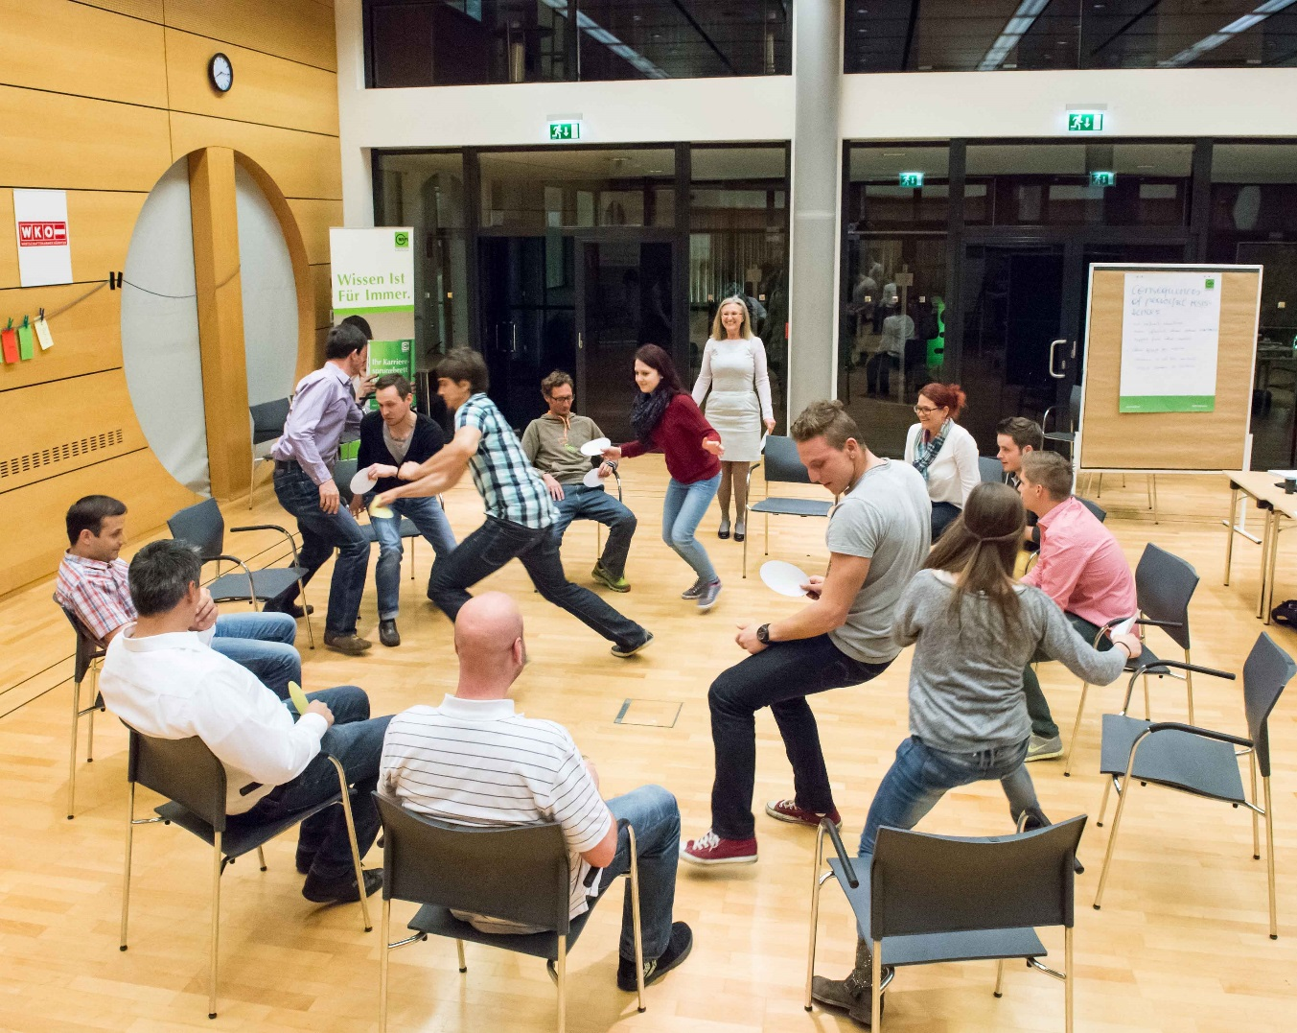
Erfolgreiches Lernen geht heutzutage über die reine fachliche Kompetenz hinaus. Mit dem WIFI-Lernmodell LENA haben wir einerseits die Planung eines Seminars, andererseits den jeweiligen Methodeneinsatz betreffend, fünf Kriterien definiert, welche für einen erfolgreichen Kompetenzerwerb notwendig sind. Für das Seminargeschehen bedeutet dies, dass das jeweilige Setting den sogenannten SPASS-Kriterien gerecht wird:
Aktivierendes und selbstgesteuertes Lernen. (Bild: WIFI Österreich/querflug)

SPASS bedeutet:
- Selbstgesteuert: s.o.
- Produktiv: jede Aufgabe, jeder Auftrag sollte zu einem Ergebnis führen – ohne Lernergebnis ist keine Überprüfbarkeit möglich, somit auch nicht die Feststellung des Transfers in die eigene Praxis
- Aktivierend: einerseits den Lernprozess betreffend, andererseits auch den Zustand der TN betreffend (z.B. Konzentrations- /Aktivierungsübung)
- Situativ: die bisherige Erfahrungswelt der Teilnehmenden und des Lehrenden miteinbeziehen, ebenso wie die jeweilige Lernsituation
- Sozial: das Erleben unterschiedlicher Sozialformen führt zur Stärkung sozialer Kompetenz (Teamarbeit, Kommunikation), ermöglicht vielfältige Lösungsansätze, regt den Austausch untereinander an, ermöglicht Peer Feedback etc.

Die praktische Umsetzung möchte ich gerne an einem Beispiel erklären.
Lesen Sie hierzu (in Kürze) den zweiten Teil des Berichts: „Ermöglichungsdidaktik praktisch umgesetzt: wie geht das und was haben die Lehrenden davon?“ auf wb-web.de
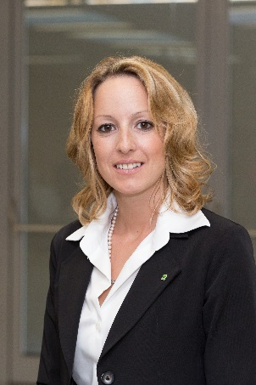
Die Erziehungswissenschaftlerin Susanne Czachs ist Referatsleiterin im WIFI Niederösterreich. Sie hat jahrelange Erfahrung im Trainingsbereich, hält Vorträge und berichtet über Erfahrungen mit der Einführung und dem Ausbau von LENA in ihrer Bildungsorganisation. Mehr über LENA lesen Sie auf den Seiten des WIFI Österreich.

